WRITING A MENU
This week you’re going to write a menu for your restaurant. Write the meals, desserts and drinks (at least 3 for each category). You also have to write the prizes next to each food item. An example is given to help you a little. Be creative and draw pictures with details to decorate your menu.
Aquesta setmana escriuràs un menu pel teu restaurant. Escriu els menjars , les postres i les begudes (com a mínim 3 per a cadascuna de les categories).També hauràs d’escriure els preus al costat de cada menjar o beguda. Aquí tens un exemple que et pot ajudar una mica. Sigues creatiu i fes dibuixos amb detalls per tal de decorar el teu menú.
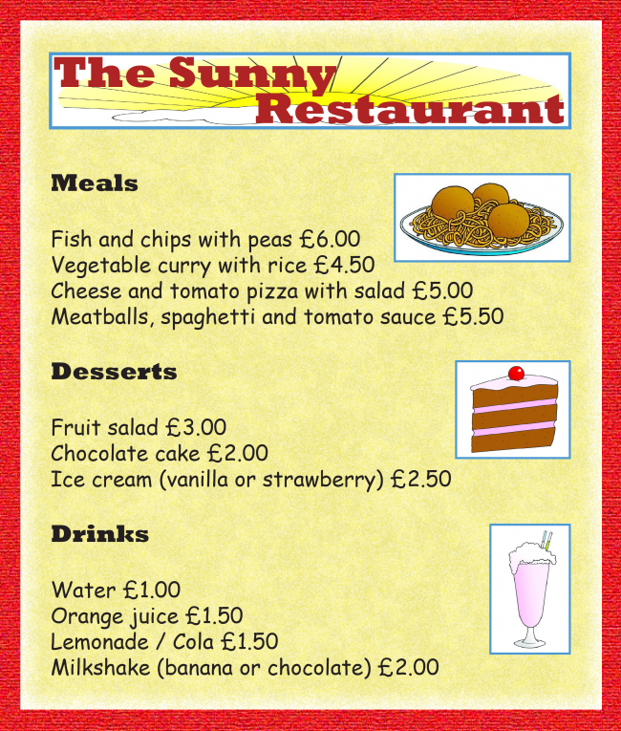

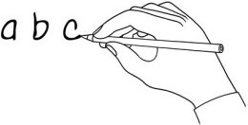
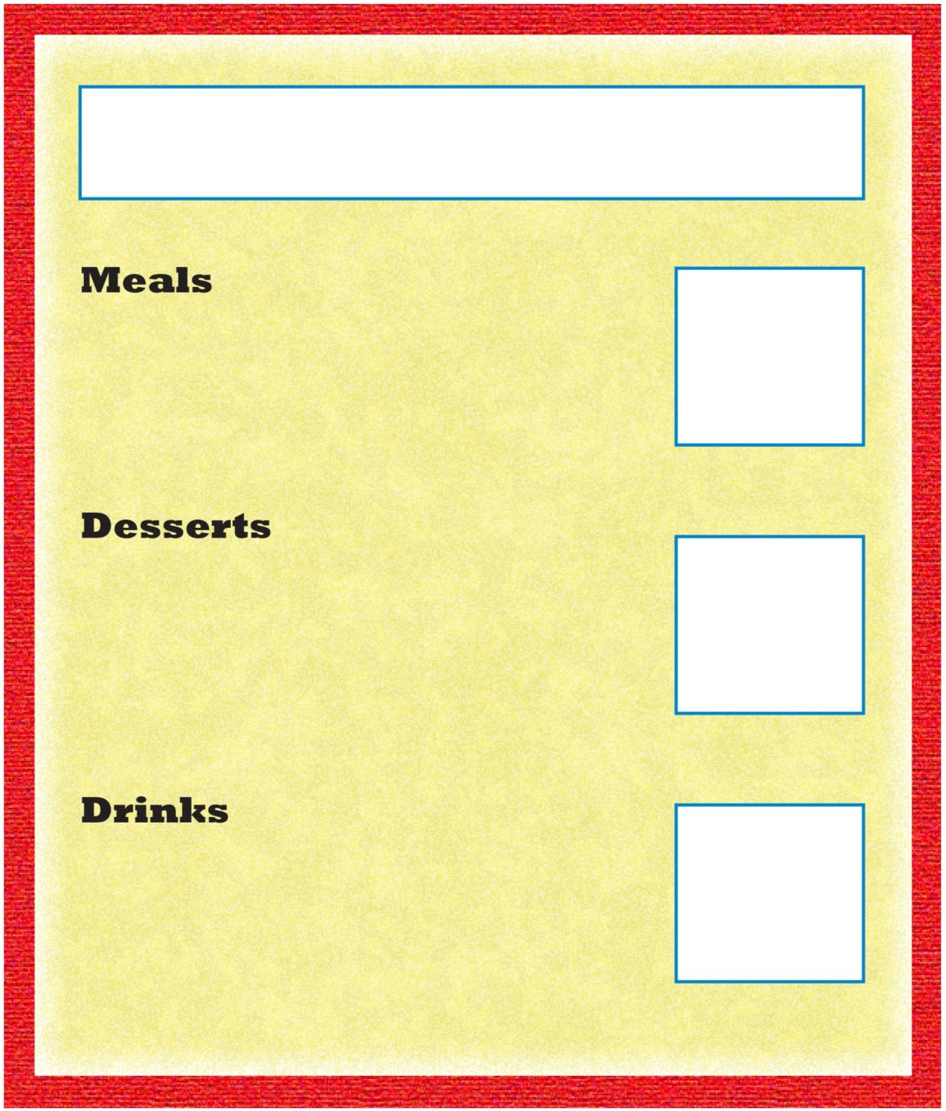

4. Practise writing!
Now write your own menu! Choose a name for your restaurant. Write the meals, desserts and drinks on your menu. Write the prices. Draw some pictures to decorate your menu.

